3.30新龙大一班今日动态
一、来园情况
今日来园幼儿23人。周一部分幼儿来得有点儿晚，也有部分小朋友忘记签到了，明天记得签到哦
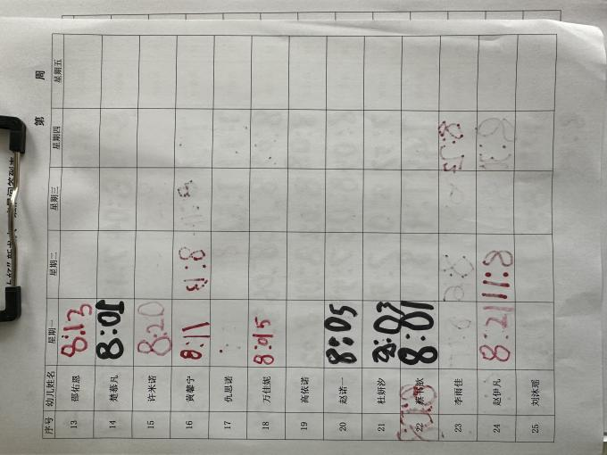
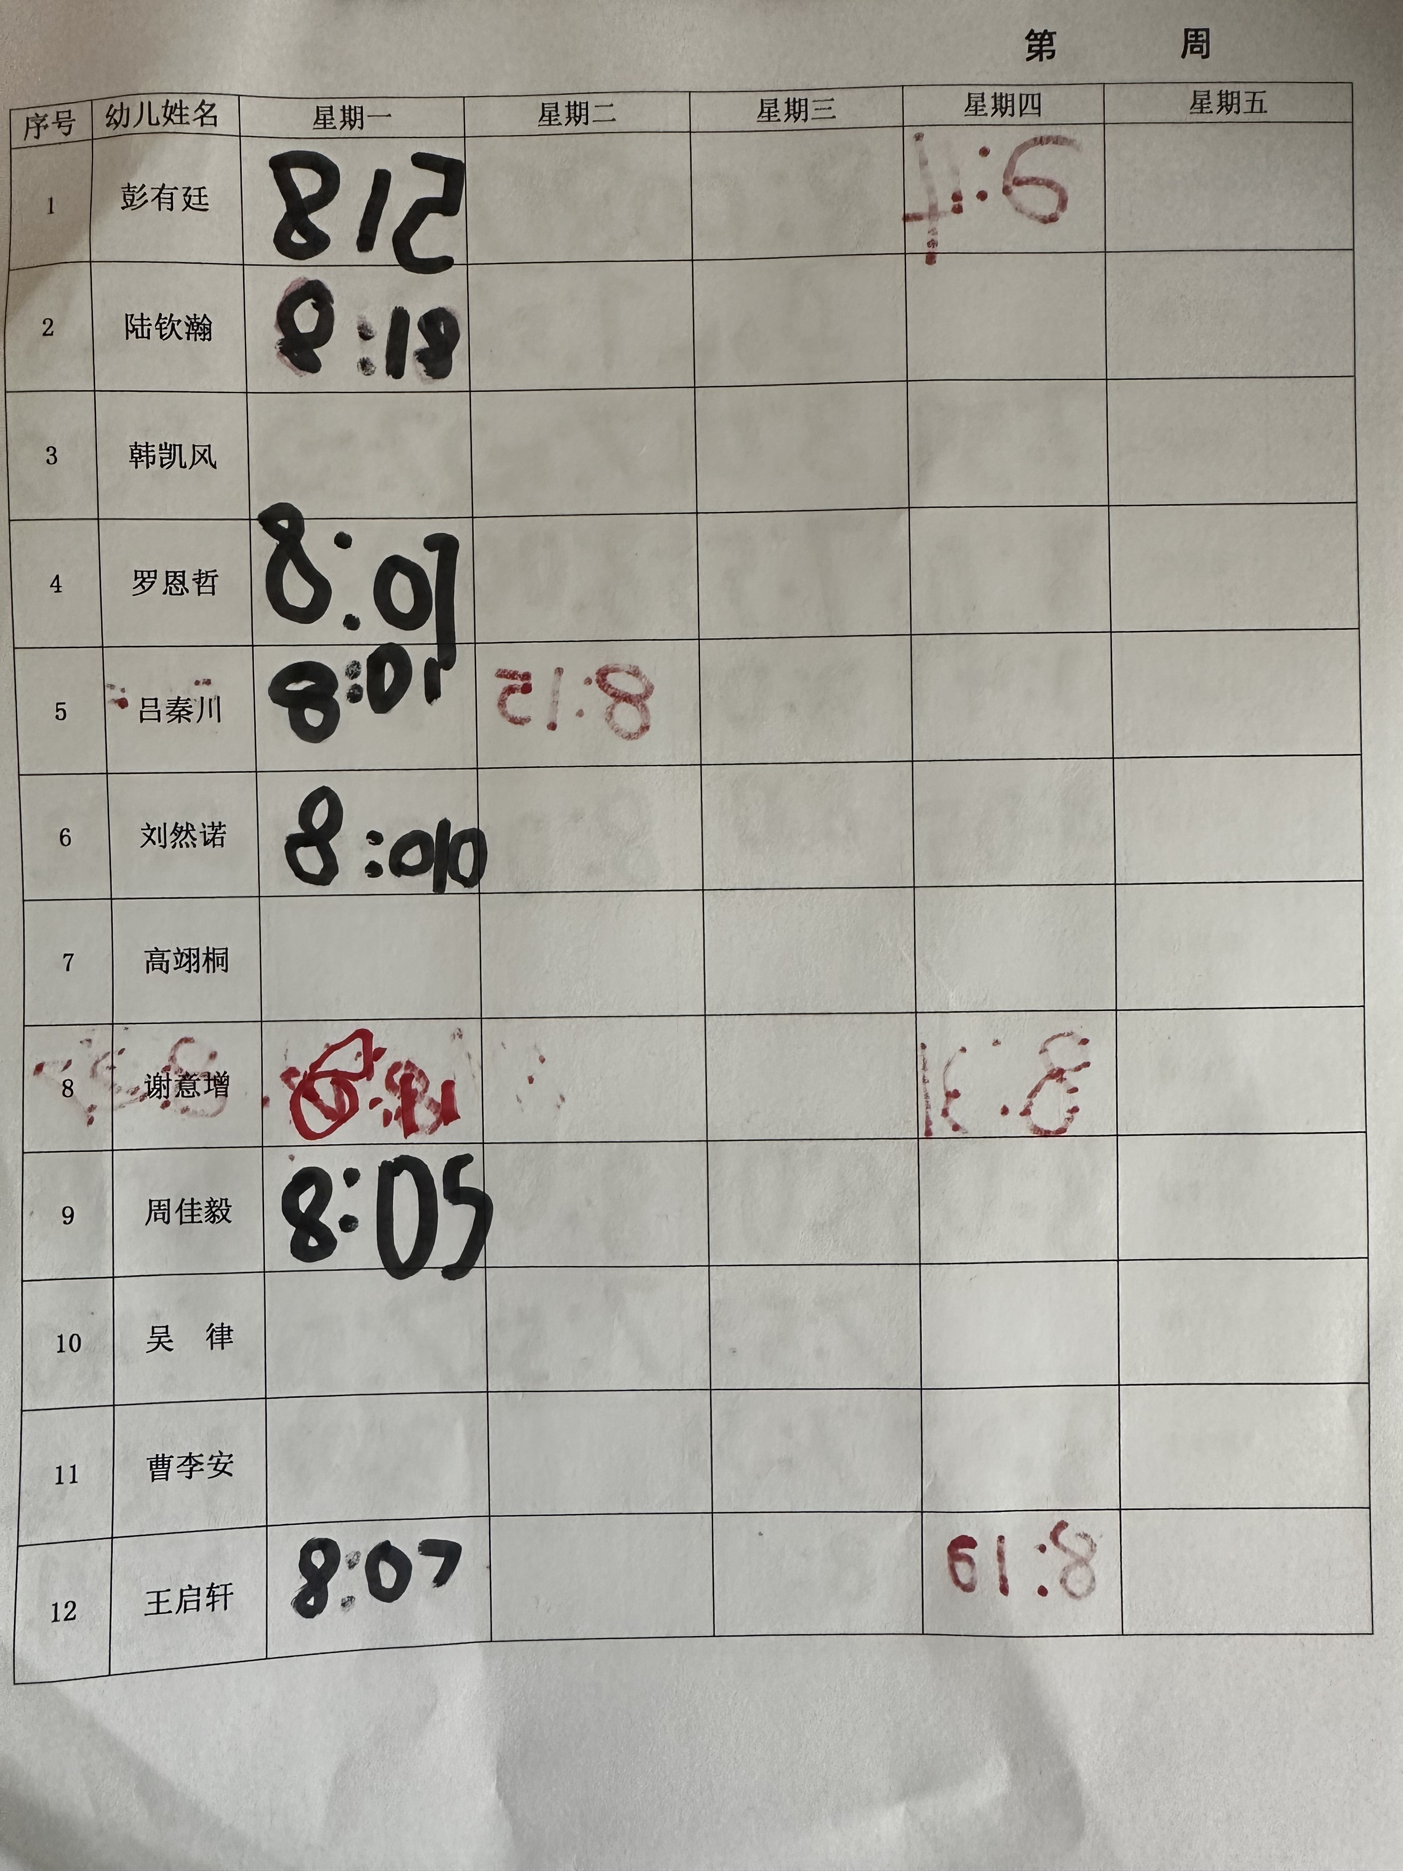

二、户外活动
今天下雨，我们在室内进行早操和跑酷运动
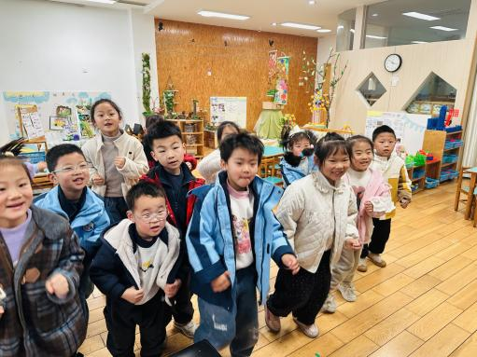
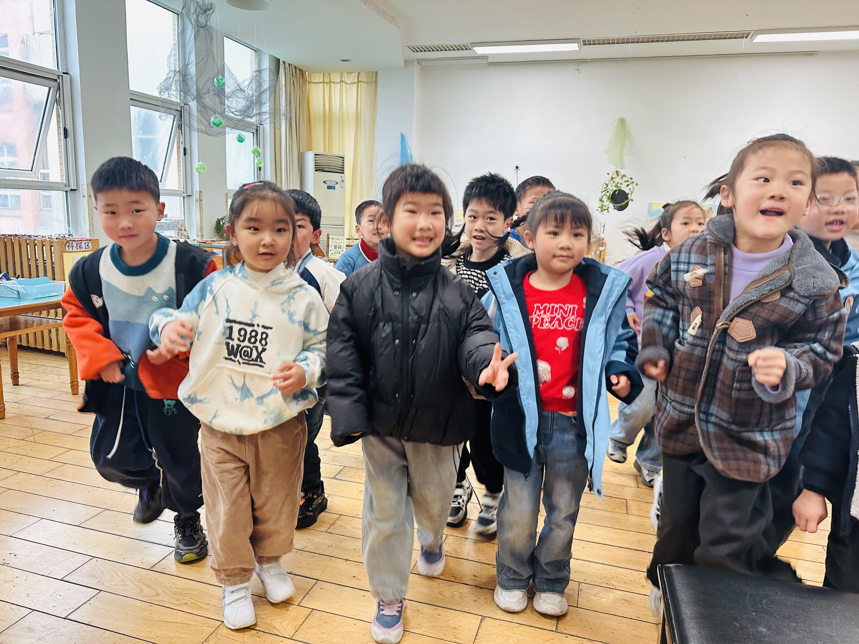
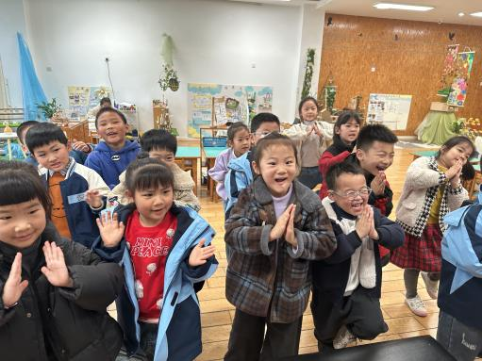

三、集体活动：《科学：春天来了》
这是一节知识性的科学活动。春天，又称春季，是一年中的第一个季节。春天气候温暖适中，中国内陆大部分地区有降雨，万物生机萌发，气候多变，乍暖还寒。本次活动主要通过挖掘孩子的已有经验以及自己亲眼目睹的所看到的春天，在小组合作形式的基础上，用大家认可的方式画出你们发现的春天的秘密。在小组比赛的过程中增强孩子的团队合作意识及对春天的理解。中班的时候我们已经开展过“找春天”的活动，并且发放了春天调查表，但孩子都是把自己知道的春天特征画下来，没有能和现实的春天真正联系起来。本次活动需要让小朋友小组合作，用大家的力量来发现春天的特征，哪些是已经看到了，哪些没有出现，用小朋友认可的方式进行记录，从而知道初春的景象已经有了，春天在慢慢走来。彭有廷、陆钦瀚、韩凯风、罗恩哲、吕秦川、刘然诺、高翊桐、谢意增、周佳毅、王启轩、邵佑恩、楚慕凡、许米诺、黄馨宁、仇思诺、万佳妮、高依诺、赵诺一、杜妍汐、蔡书歆、赵伊凡、刘沐瑶小朋友会观察，有一定的好奇心和探索春天变化的欲望。能感受初春的美丽景色，能在合作中寻找、发现春天自然界的变化，并用大家都看得懂的方式记录并交流关于春天的信息。
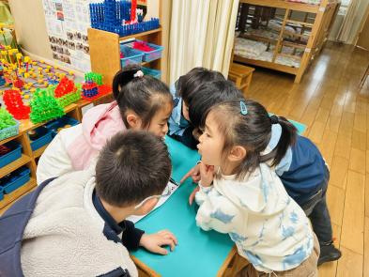 | 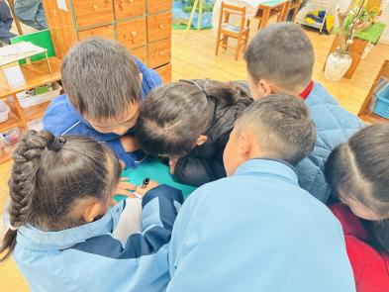 | 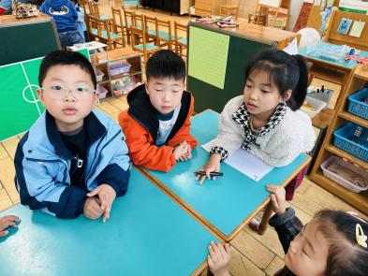
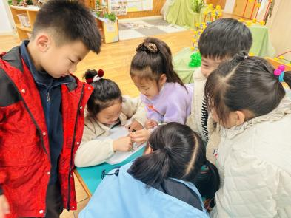 | 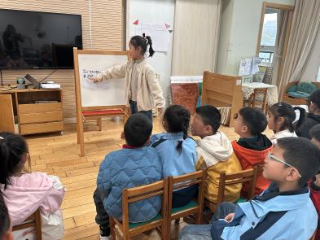

四、区域游戏
看看我们今天玩了什么游戏呢？
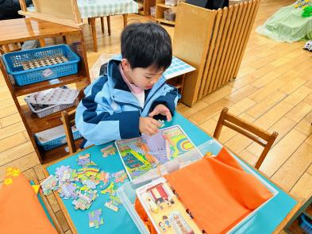 | 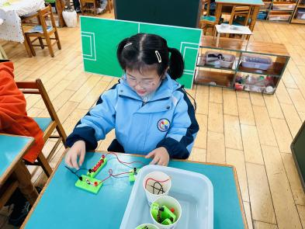 | 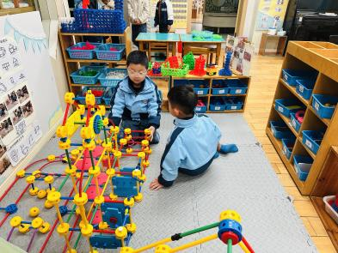
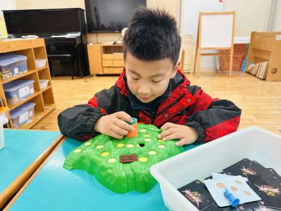 | 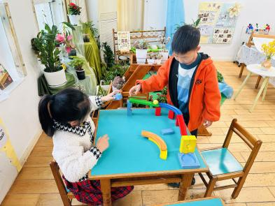 | 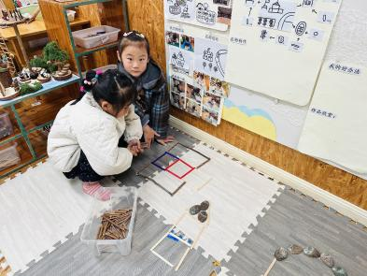
五、生活活动
今天午饭吃的是小米饭、芋头蒸排骨、芥蓝炒香菇、豆腐汤。
在午餐活动中，彭有廷、陆钦瀚、韩凯风、罗恩哲、吕秦川、刘然诺、吴律、曹李安、王启轩、邵佑恩、黄馨宁、仇思诺、万佳妮、高依诺、赵诺一、蔡书歆、李雨佳、刘沐瑶小朋友都能够认真吃完自己的饭、菜和汤，为你们点赞！赵伊凡、许米诺、楚慕凡、杜妍汐、高翊桐小朋友吃得有点儿慢，下次要做到不挑食，加快进餐速度哦
下午午点：枸杞黑米粥、奶酪棒。
水果：苹果、蓝莓。
六、请你关注
1.近期诺如、流感、手足口病、水痘等传染病高发季，请大家在家关注好孩子体征；积极引导幼儿养成七步洗手法的好习惯，晨检发现很多孩子指甲很长且有污垢，请家长朋友们及时为孩子修剪、清洗干净，保持好个人卫生。
2.雨天路滑，接送途中大家牵好孩子的手，注意安全哦！

